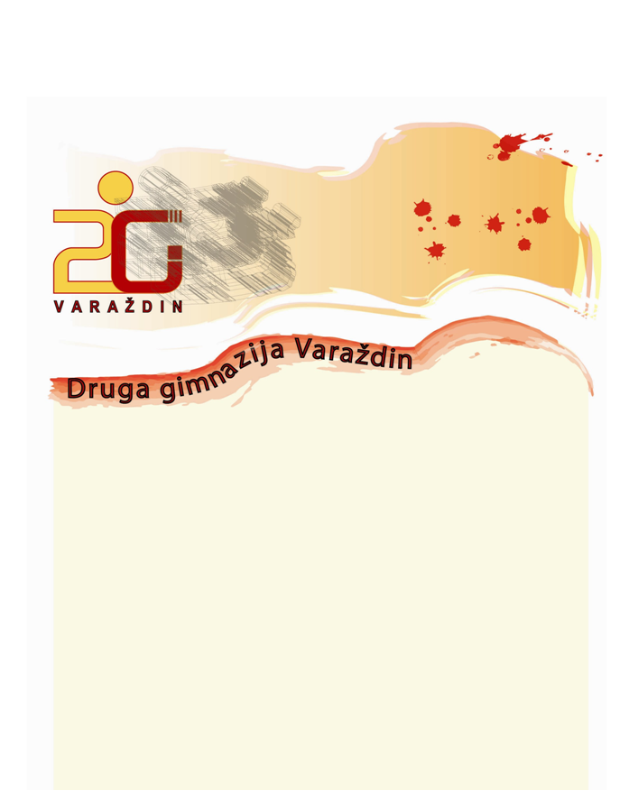

Pozivnica

P O Z I V
za prisustvovanje svečanoj podjeli svjedodžbi državne mature i nagrada maturantima Druge gimnazije Varaždin
18. srpnja 2013. g. u 18.00 sati u koncertnoj dvorani u Glazbenoj školi u Varaždinu

Pozivamo učenike, roditelje i nastavnike na svečanu podjelu svjedodžbi državne mature, potvrda o položenim ispitima državne mature i nagrada našim učenicima završnih razreda - maturantima Druge gimnazije Varaždin uz prigodan program.

Vaš dolazak uveličat će našu svečanost.

Ravnateljica:
Zdravka Grđan, prof.

